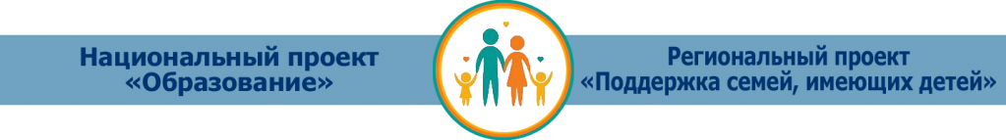

Уважаемые родители (законные представители)!
В Ростовской области стартовал Региональный проект «Поддержка семей, имеющих детей» национального проекта «Образование».В рамках данного проекта предусмотрена доступность бесплатной психолого-педагогической, методической и консультативной помощи родителям детей и гражданам Волгодонского района, реализующим семейную форму дошкольного образования, желающим принять на воспитание в свои семьи детей, оставшихся без попечения родителей.
Психолого-педагогическая, методическая и консультативная помощь ориентирована на поддержку родителей в решении проблем, возникающих при воспитании и обучении детей.
Если вы воспитываете ребенка (детей) от 0 до 8 лет и нуждаетесь в помощи компетентного специалиста, у вас есть уникальная возможность получить бесплатную консультацию по вопросам образования детей раннего, дошкольного и начального школьного возраста:
- содержание обучения, воспитания, развития, адаптации и социализации детей;
- обучение, воспитание и развитие детей с особыми образовательными потребностями;
- принятие на воспитание детей, оставшихся без попечения родителей;
- взаимодействие родителей с детьми с признаками девиантного поведения;
- информация о правах родителей и правах ребенка в сфере образования;
- выбор формы образования и другие вопросы, связанные с обучением и воспитанием детей и др.
Консультацию можно получить:
- Очно при посещении консультационного пункта.
- Дистанционно (по телефону, по электронной почте).
- По месту жительства (в особых случаях).

Записаться на консультацию в удобное для вас время можно по телефону: 8(86394)70874
электронной почте: alenkiitzveto4ek@yandex.ru
Адрес: 347350, Ростовская область, Волгодонской район, станица Романовская, ул. 40 лет Победы, 10б, МБДОУ ЦРР – детский сад "Аленький цветочек"
Время работы консультативного пункта:
понедельник - среда: с 11.00 до 13.00; четверг - пятница: с 14.00-15.00, выходные: суббота, воскресенье, праздничные дни
С информацией о Региональной службе консультативной помощи Ростовской области и списком консультантов г. Ростова-на-Дону и Ростовской области можно ознакомиться на сайте www.ocpprik.ru

